Travaux en Hauteur
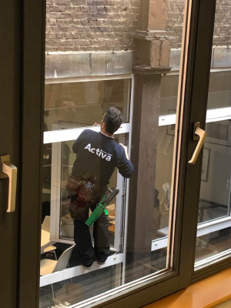Source:Facebook>Conseiller en Prévention>Frédéric Vanco
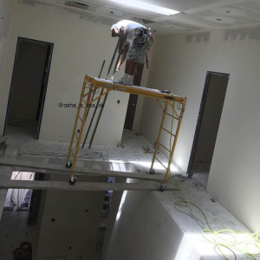Source:Facebook>Conseiller en Prévention>Joelle Lignier
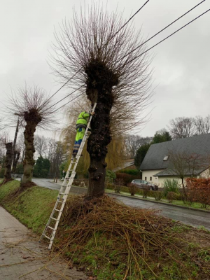Source:Facebook>Conseiller en Prévention>Jiman Shahbandi
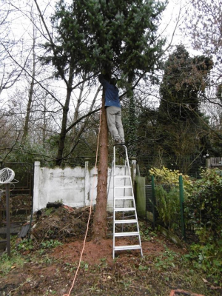Source:Facebook>Conseiller en Prévention>François Daman
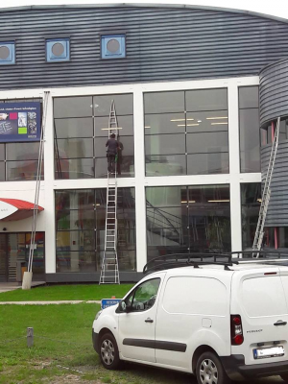Source:Facebook>Conseiller en Prévention>Mathieu Maes
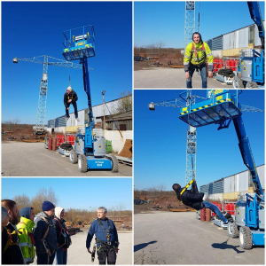Source:Facebook>Conseiller en Prévention>Julien Lardinois
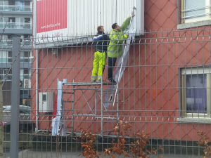Source:Facebook>Conseiller en Prévention>Eric Nivaille
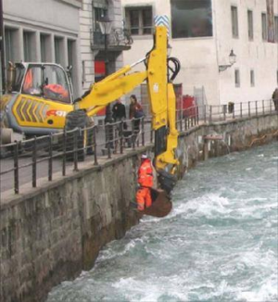Source:Facebook>Conseiller en Prévention>Marc De Brandt

